
בס"ד

לאתי שלום רב! 16/10/17

נרשמה הזמנתך לתאריך 24-25/10/17 לילה אחד על בסיס לינה וחצי פנסיון
25 חדרים זוגיים
10 חדרי יחיד
- החדרים זוגיים ממוזגים, עם טלוויזיה, טלפון, מיני-בר, ערכת קפה, מייבש שיער, מצעי סאטן, ריהוט חדש וייחודי. (המיטה ניתנת להפרדה).
- עוד במקום: חדר אוכל המספק ארוחות משובחות וכשרות, לובי, אמפיתאטרון, חדרי הרצאות, גן ופינות ישיבה.
- תחנת מידע למטיילים. * אינטרנט אלחוטי – חינם.
- מועדון בריאות ובו: סאונה פינית יבשה, סאונה רטובה וג'קוזי.
השימוש במתקנים לאורחי הבית בשעות הפתיחה– ללא תשלום

מחיר האירוח:

 | כמות | מחיר לאחר הנחה כולל מע"מ | סה"כ
אדם בחדר זוגי | 50 | 333.80 | 16,690 ₪
אדם יחיד בחדר | 10 | 455.42 | 4,554 ₪
סה"כ |  |  | 21,244 ₪.

- קבלת החדרים מהשעה 15:00, עזיבה עד 10:00
- יש להעביר רשימה שמית של האורחים לפי חלוקתם לחדרים.
- זמני הארוחות יתואמו מראש.

נשמח לעמוד לרשותכם בכל עת, ולראותכם בין אורחינו.

בברכה
אבי אלקיים
מנכ"ל

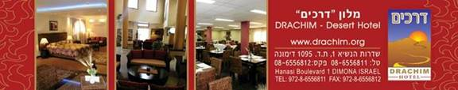
Find us on Facebook - Click Here

